|  |  |  |
| --- | --- | --- |
|  | **Carátula para entrega de prácticas** | |
| Facultad de Ingeniería | | Laboratorio de docencia |

Laboratorios de computación

salas A y B

|  |  |
| --- | --- |
| *Profesor:* | Marco Antonio Martínez Quintana |
| *Asignatura:* | Fundamentos de Programación |
| *Grupo:* | 3 |
| *No de Práctica(s):* | 8 |
| *Integrante(s):* | Camacho Garduño Miguel Angel |
| *No. de Equipo de cómputo empleado:* | No aplica |
| *No. de Lista o Brigada:* | 4 |
| *Semestre:* | 2021-1 |
| *Fecha de entrega:* | 29 de noviembre de 2020 |
| *Observaciones:* |  |
|  |  |

CALIFICACIÓN: __________

Guía práctica de estudio 08:

Estructuras de selección

# Objetivo:

Elaborar programas en lenguaje C que incluyan las estructuras de selección if, if-else, switch y ternaria (o condicional) para la resolución de problemas básicos

# Actividades:

* Elaborar expresiones lógicas/condiciones utilizadas en las estructuras de selección y realizas su evaluación
* Elaborar un programa en lenguaje C para cada estructura de selección

# Introducción:

Las estructuras de control de flujo especifican el orden en que se realiza el procesamiento de datos, estos tipos de estructuras permiten realizar ciertas acciones con base en una expresión lógica. El lenguaje C posee 3 estructuras de selección: if-else, switch y la condicional/ternaria.

# Actividad 1:

## If.c

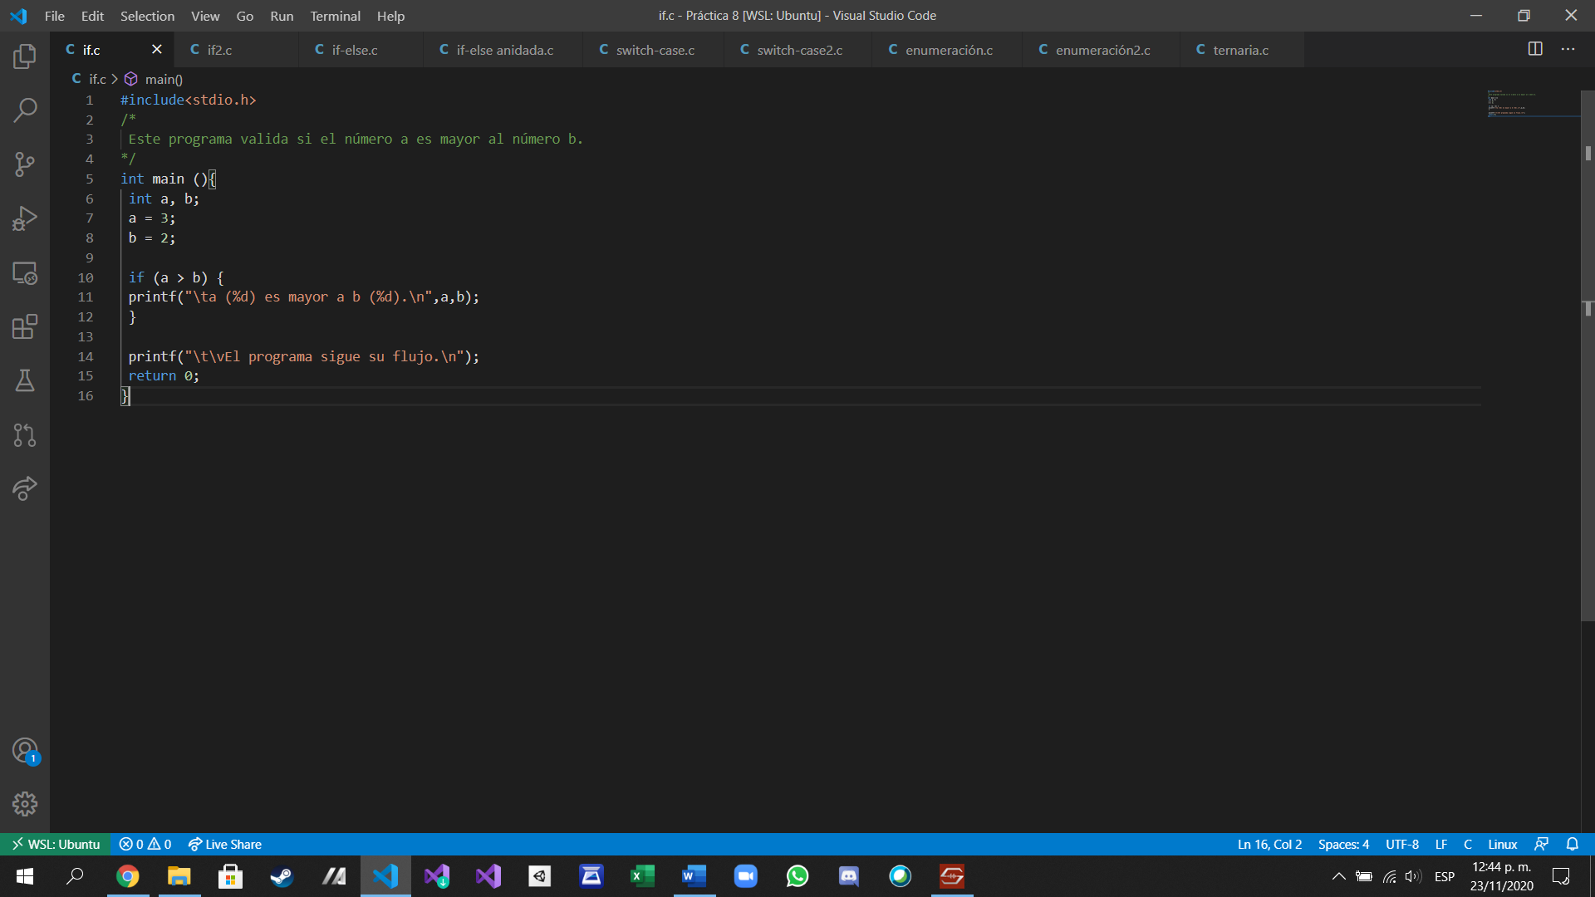

En VSCode, usando la conexión remota a una terminal de Linux Ubuntu, transcribí el primer ejemplo de if

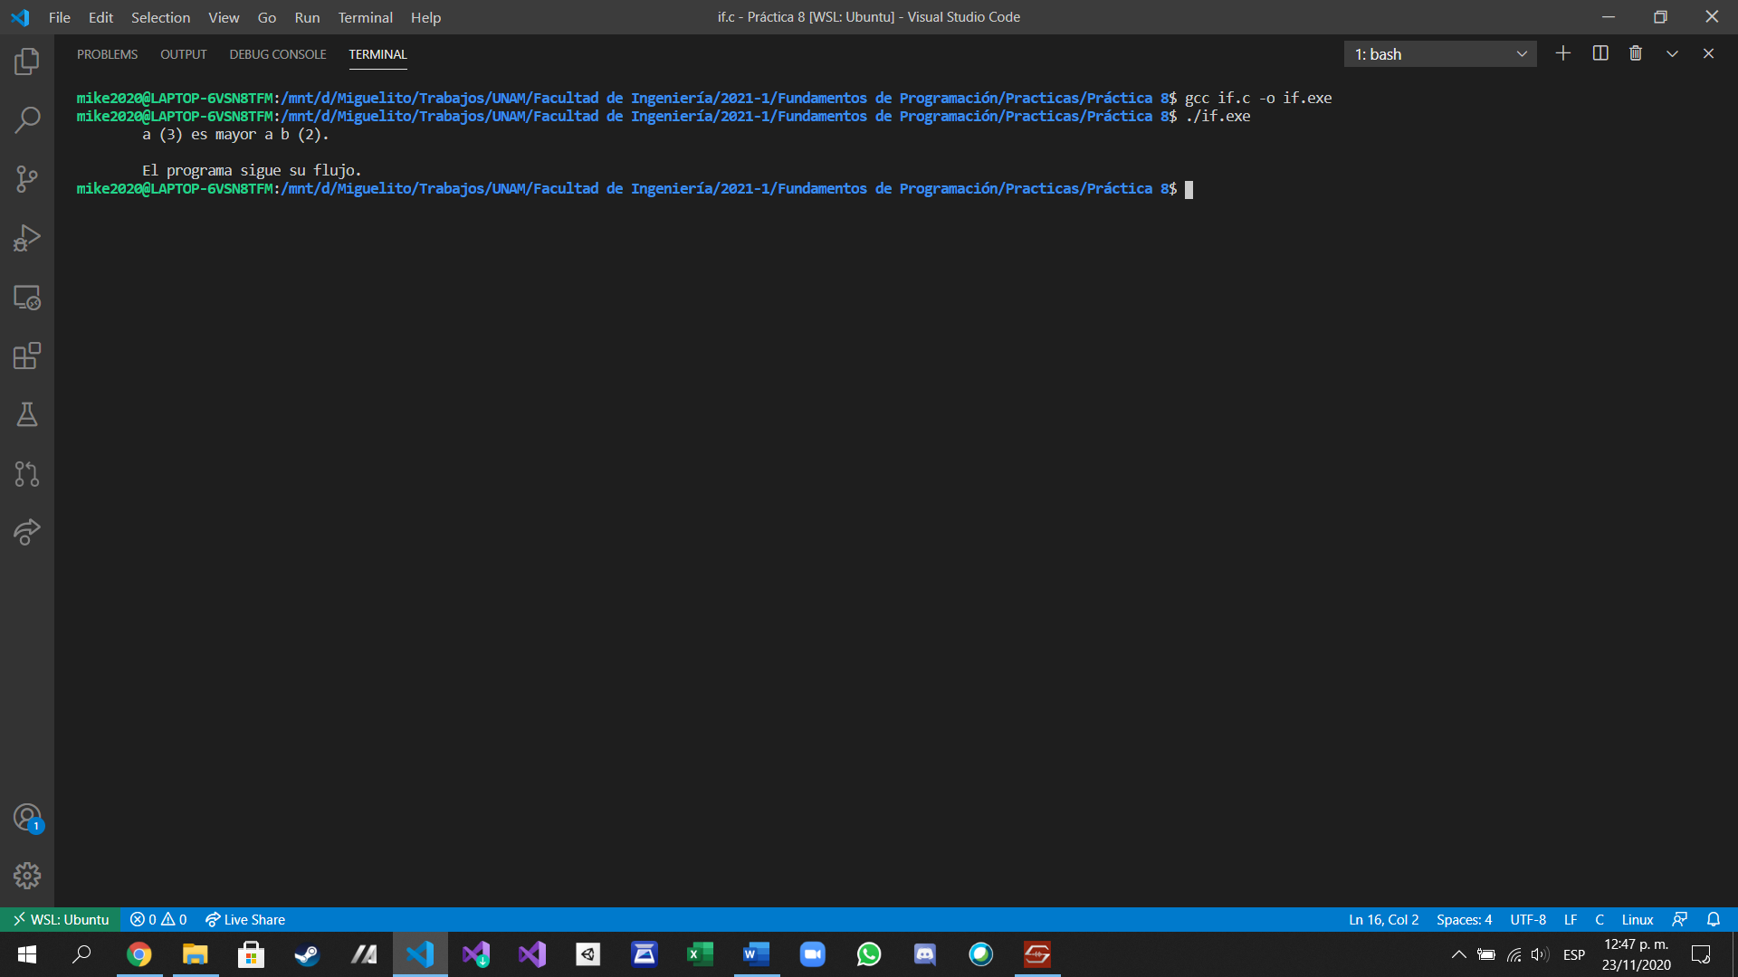

Compilé y ejecuté if.c dentro de una terminal en VSCode

## If2.c

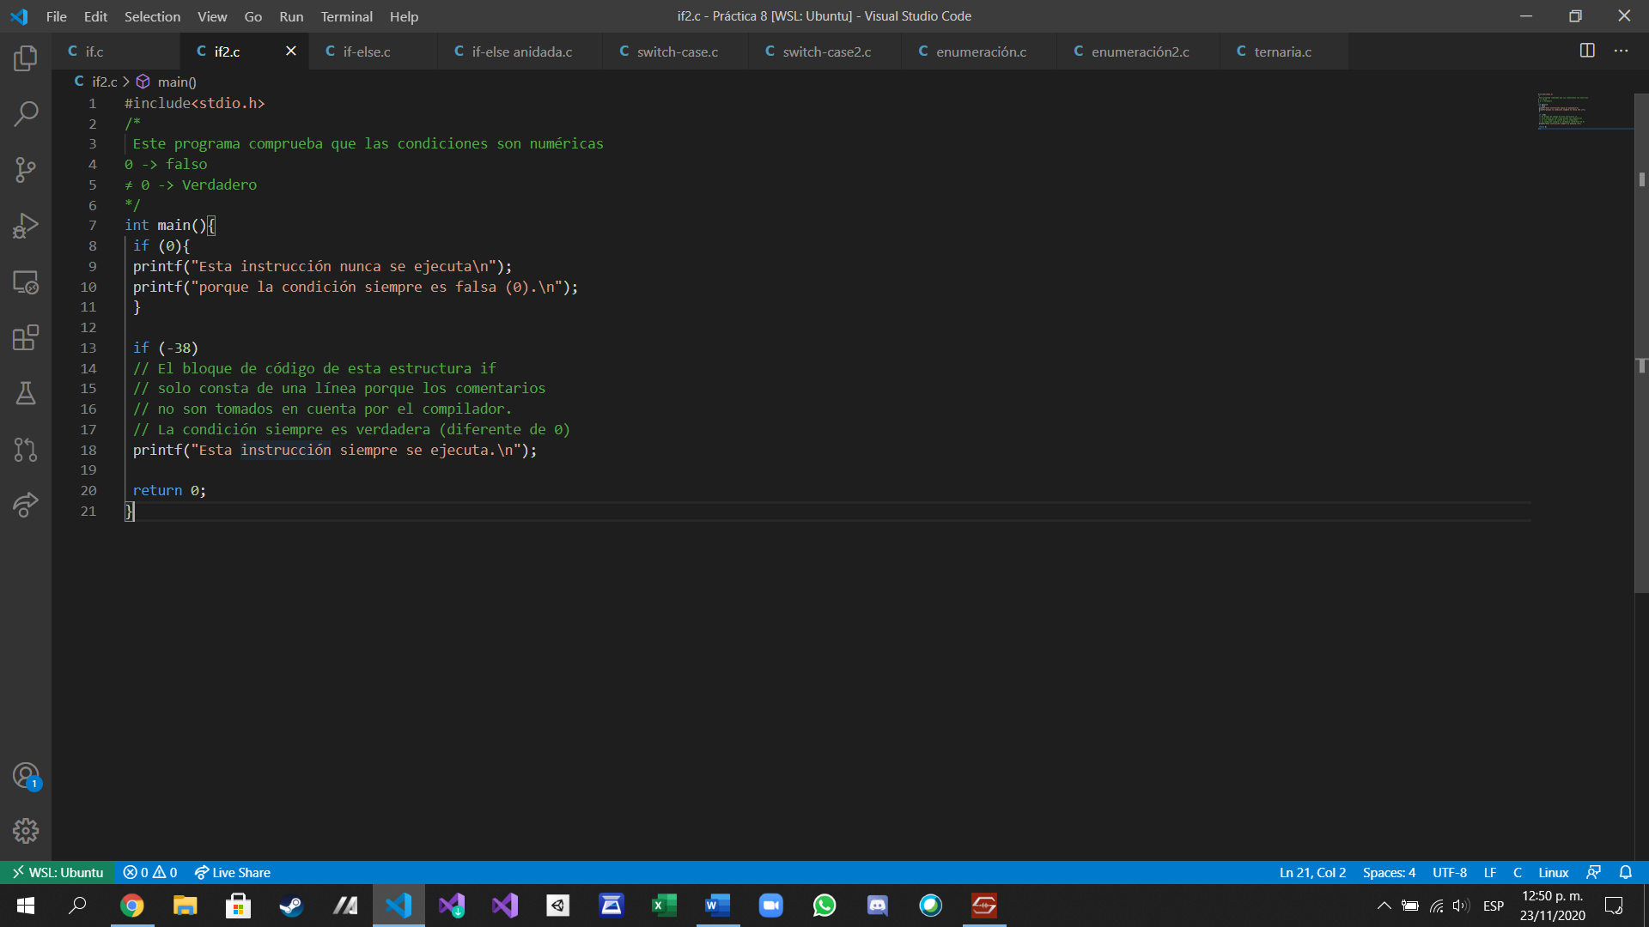

Transcribí el segundo ejemplo de if y lo guardé como if2.c

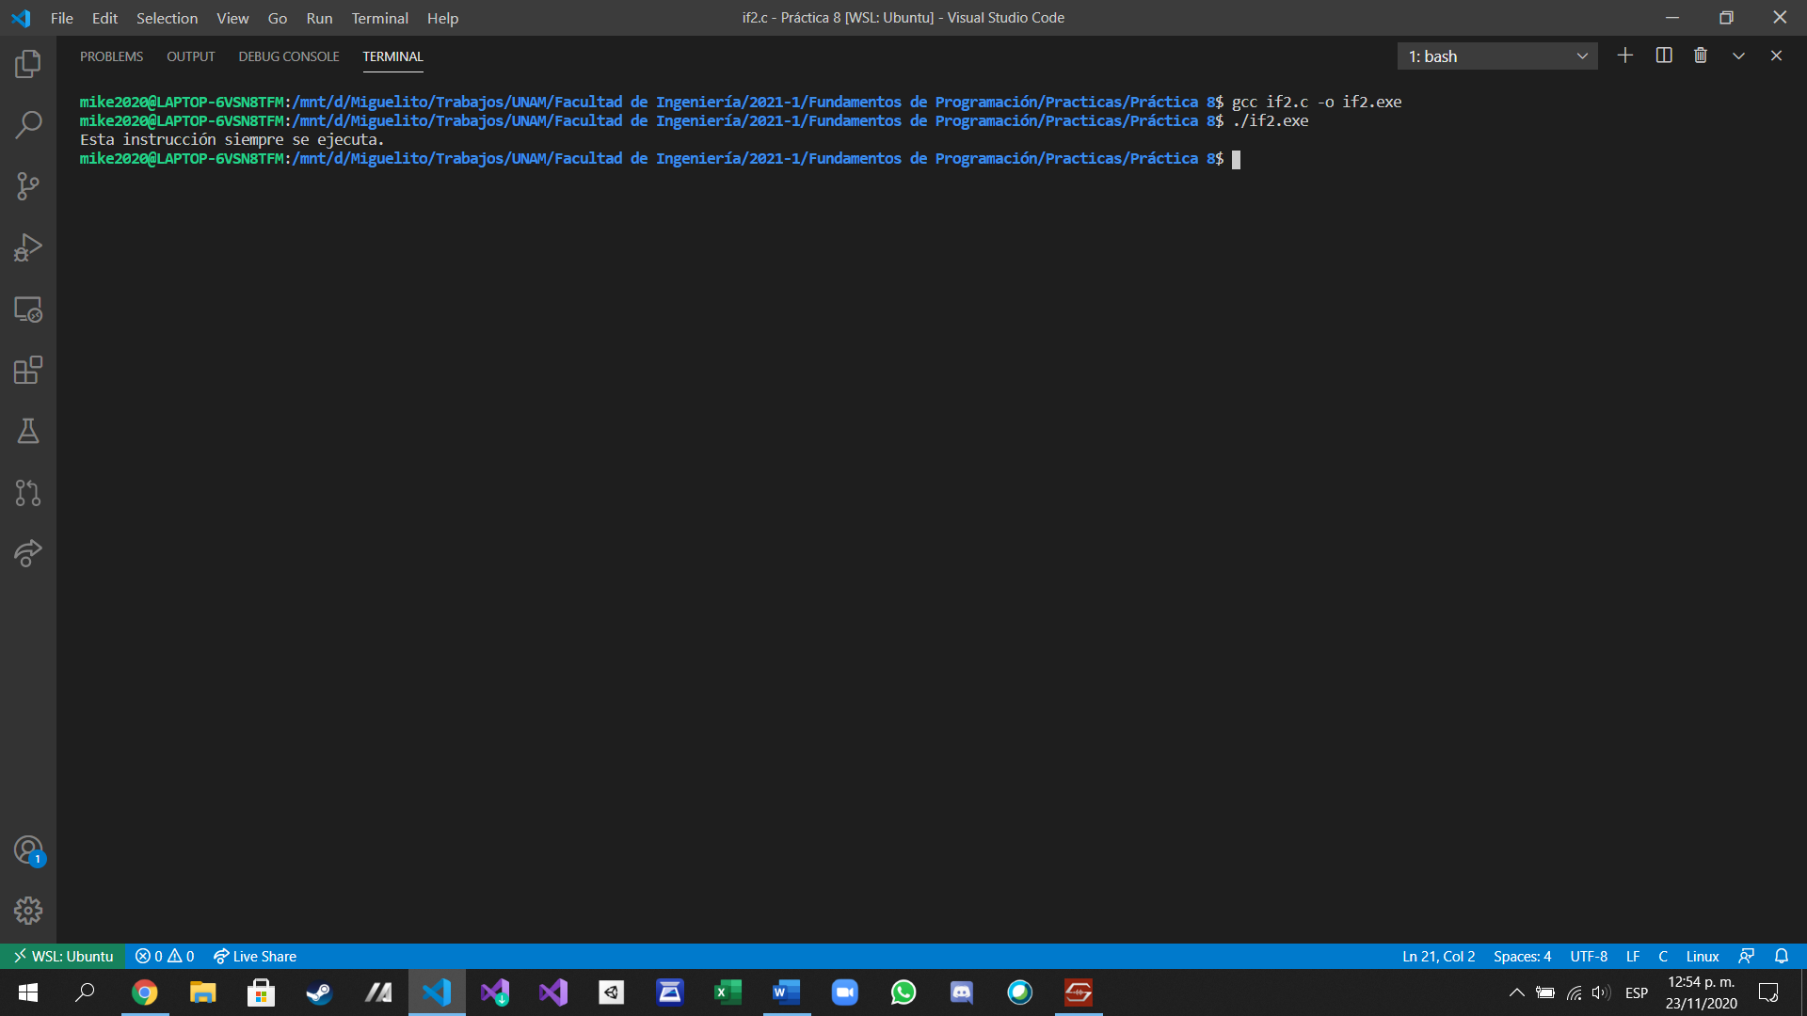

Al compilar y ejecutar el programa, sólo me muestra lo que imprime la condición de if (-38)

## If-else.c

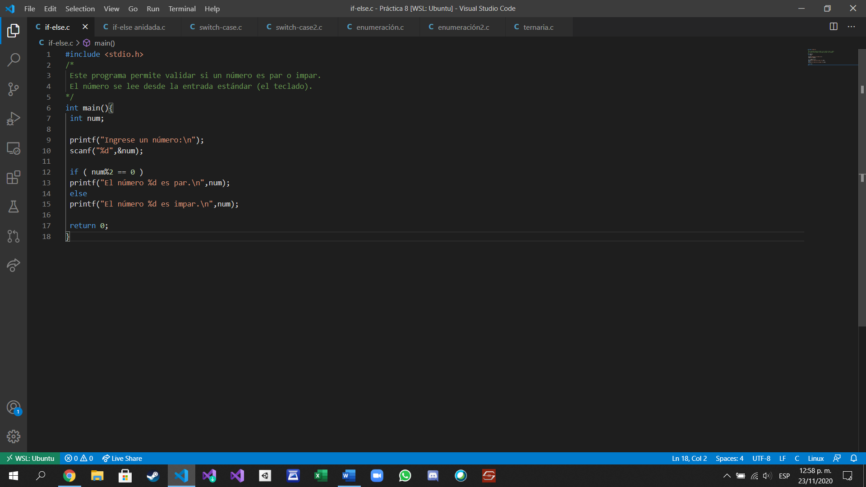

Transcribí el ejemplo de if-else en “if-else.c”

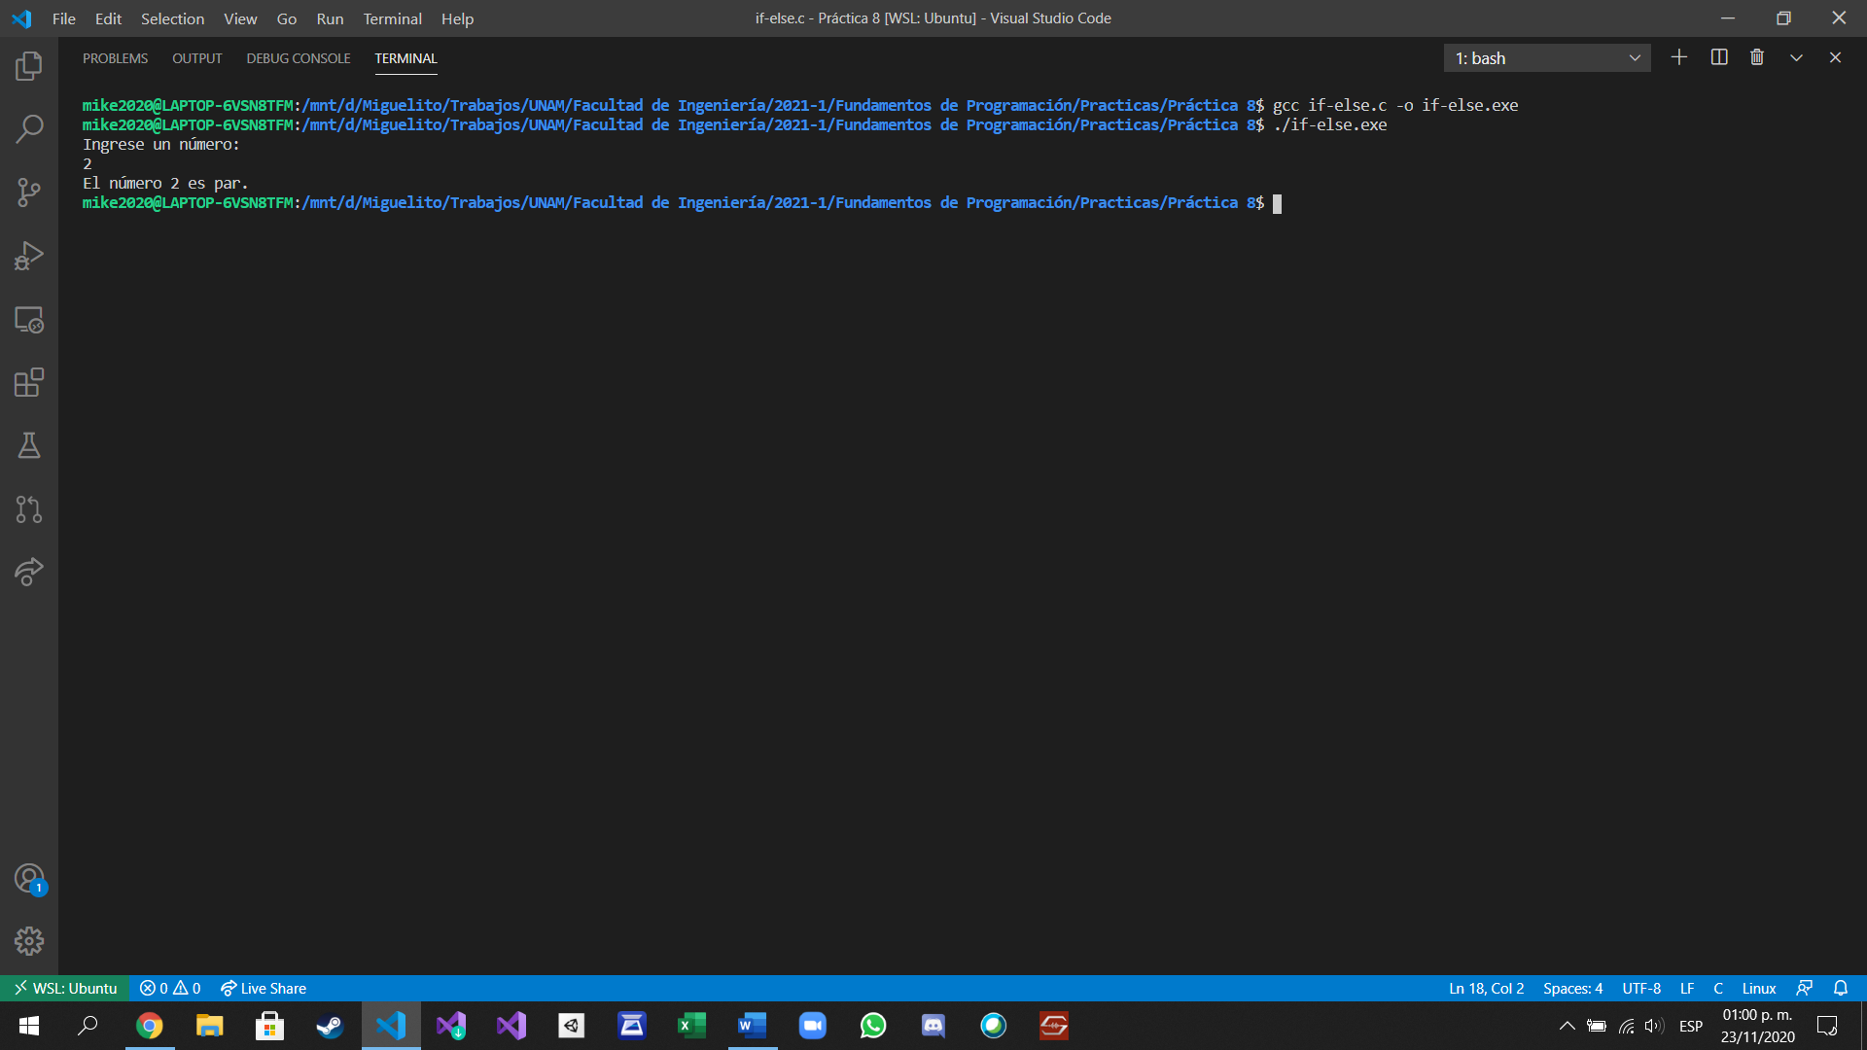

Al compilarlo y ejecutarlo, me aparece un mensaje pidiendo un número, y al teclear 2, me dice que es par

## If-else anidada.c

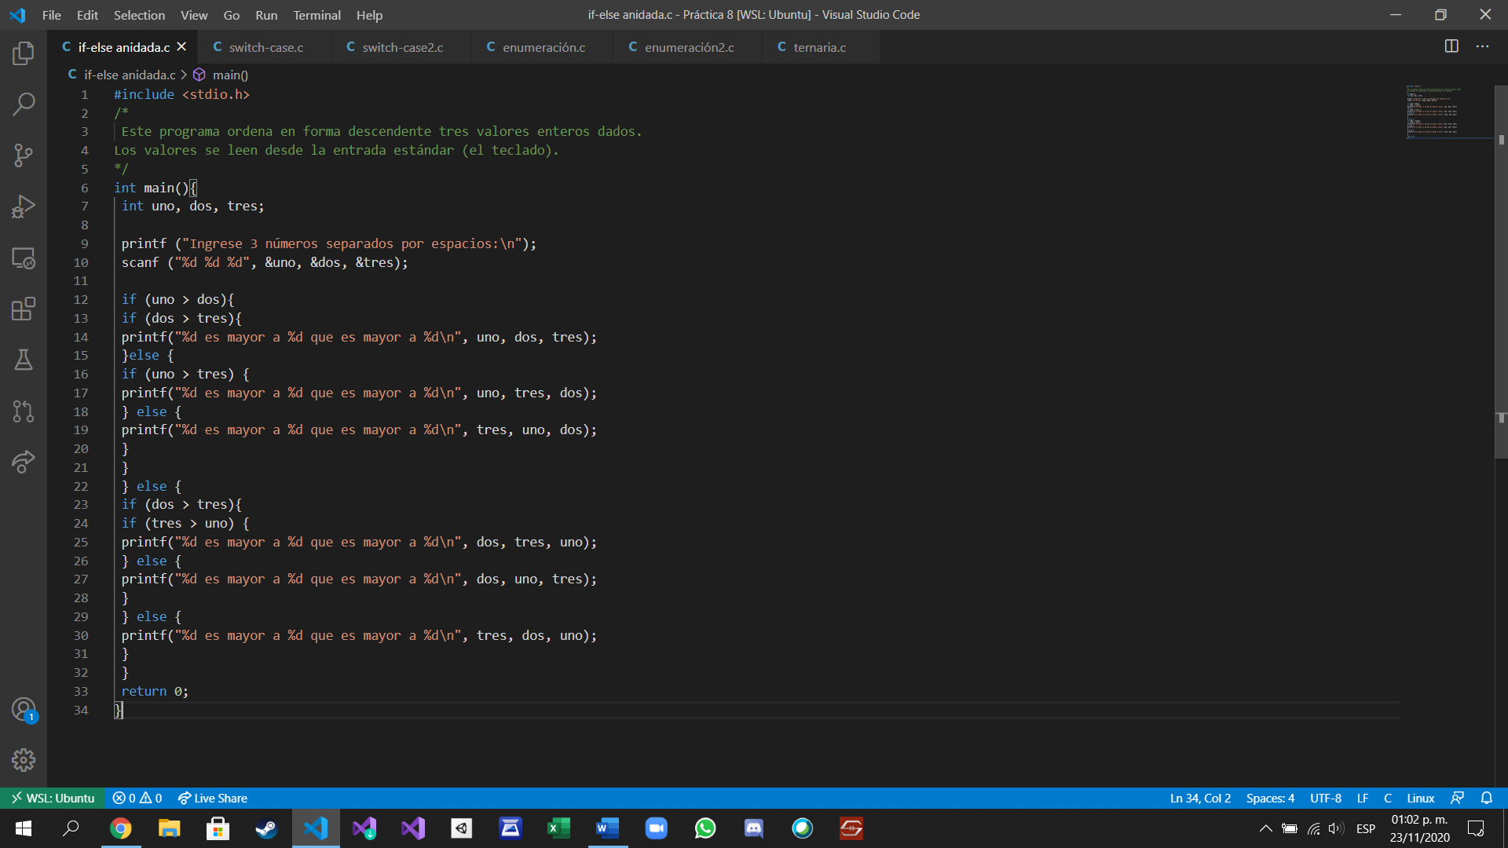

Transcribí el ejemplo de if-else anidada en “if-else-anidada.c”

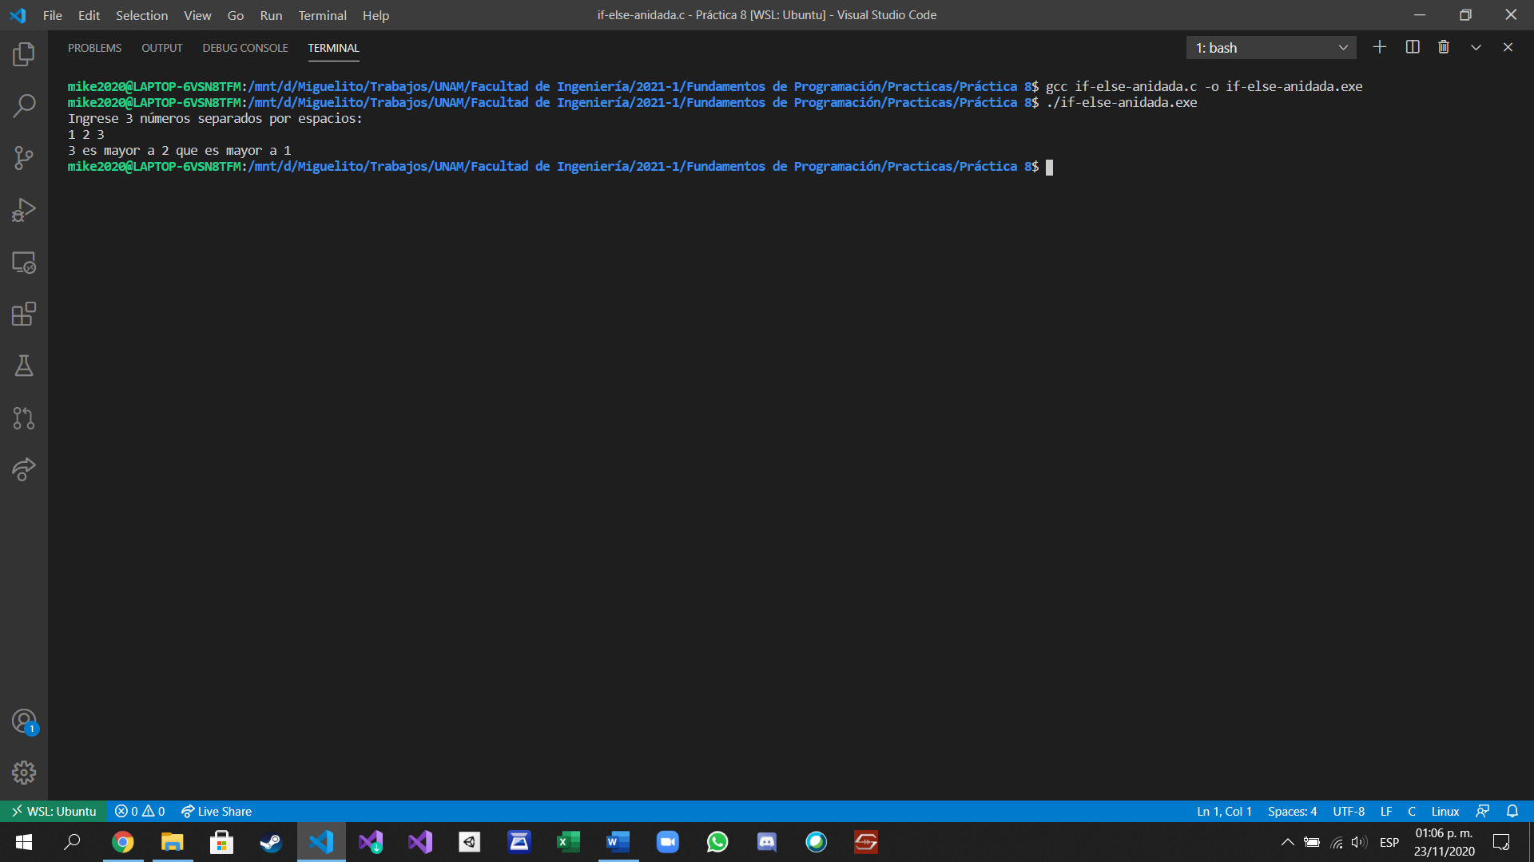

Al compilar y ejecutar el programa, me pide ingresar 3 número y al ingresar 1 2 y 3, me dice que 3 es mayor que 3 y que este a su vez es mayor que 1

## Switch-case.c

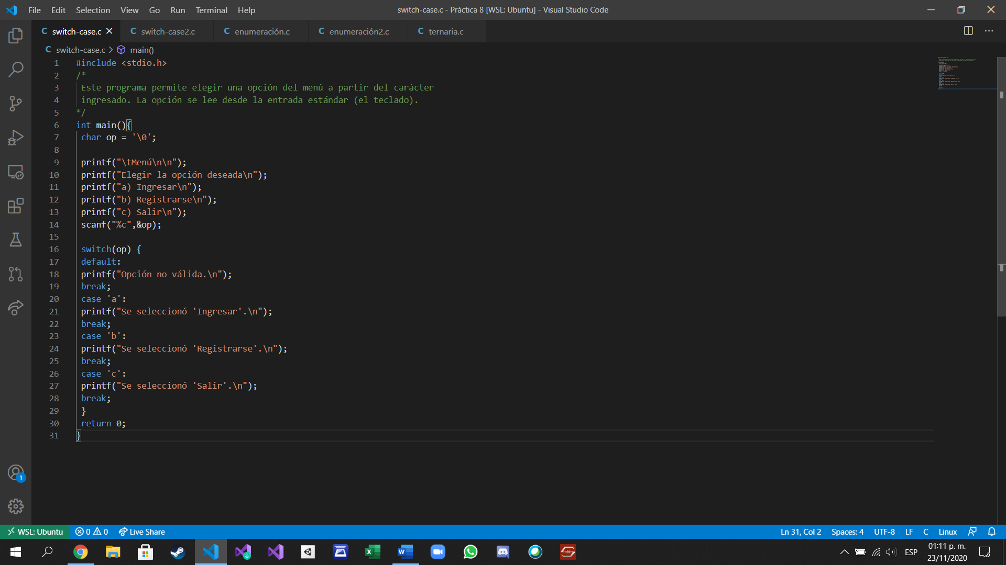

Transcribí el ejemplo de switch-case en “switch-case.c”

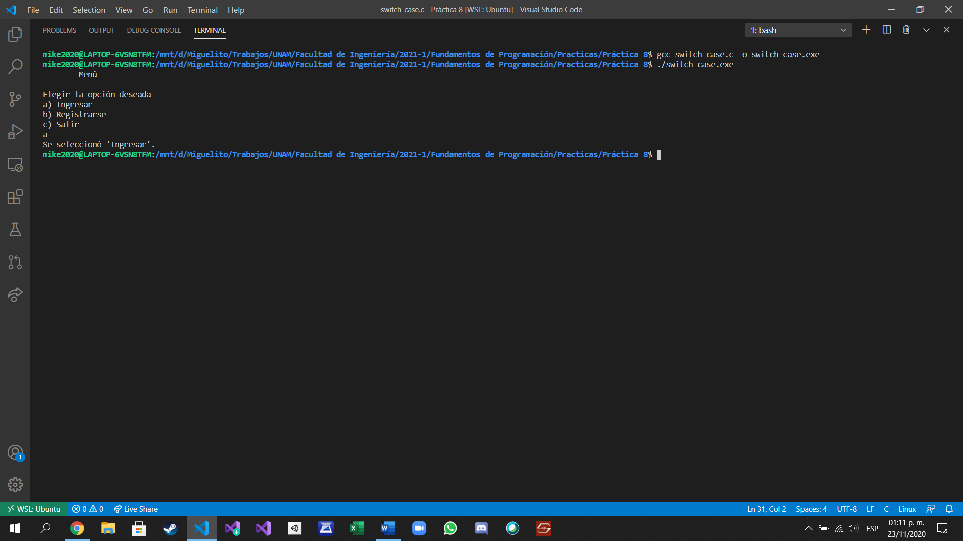

Al compilar y ejecutar el programa, me pide elegir una opción y al ingresar a), me dice que he seleccionado ingresar

## Switch-case2.c

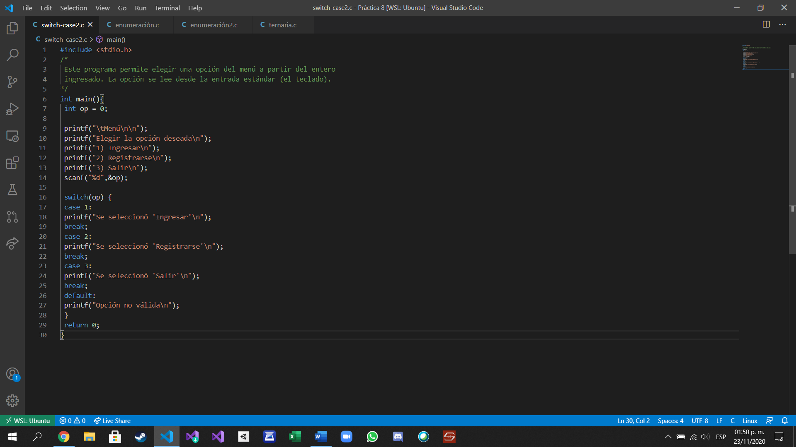

Transcribí el segundo ejemplo de switch-case en “switch-case2.c”

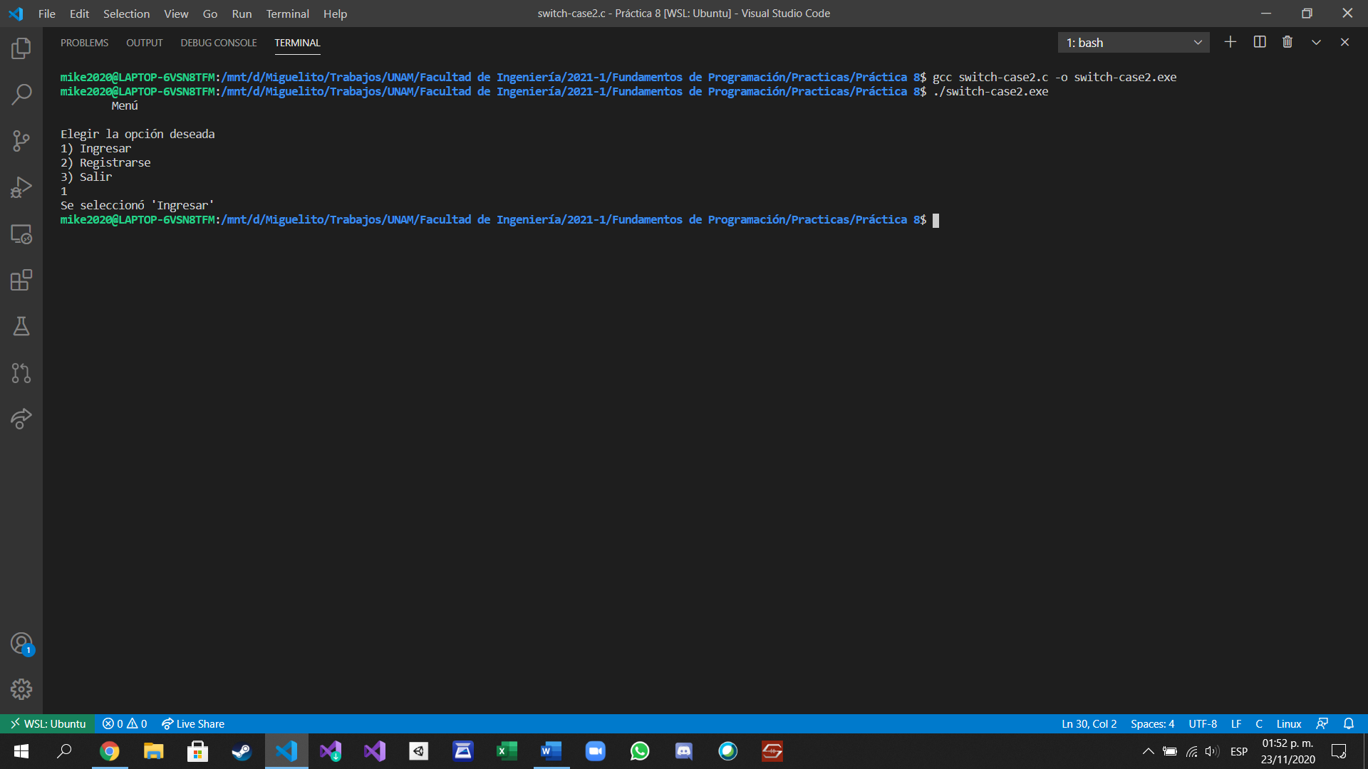

Al compilar y ejecutar el programa, me pide elegir una opción y al ingresar 1), me dice que he seleccionado ingresar

## Enumeración.c

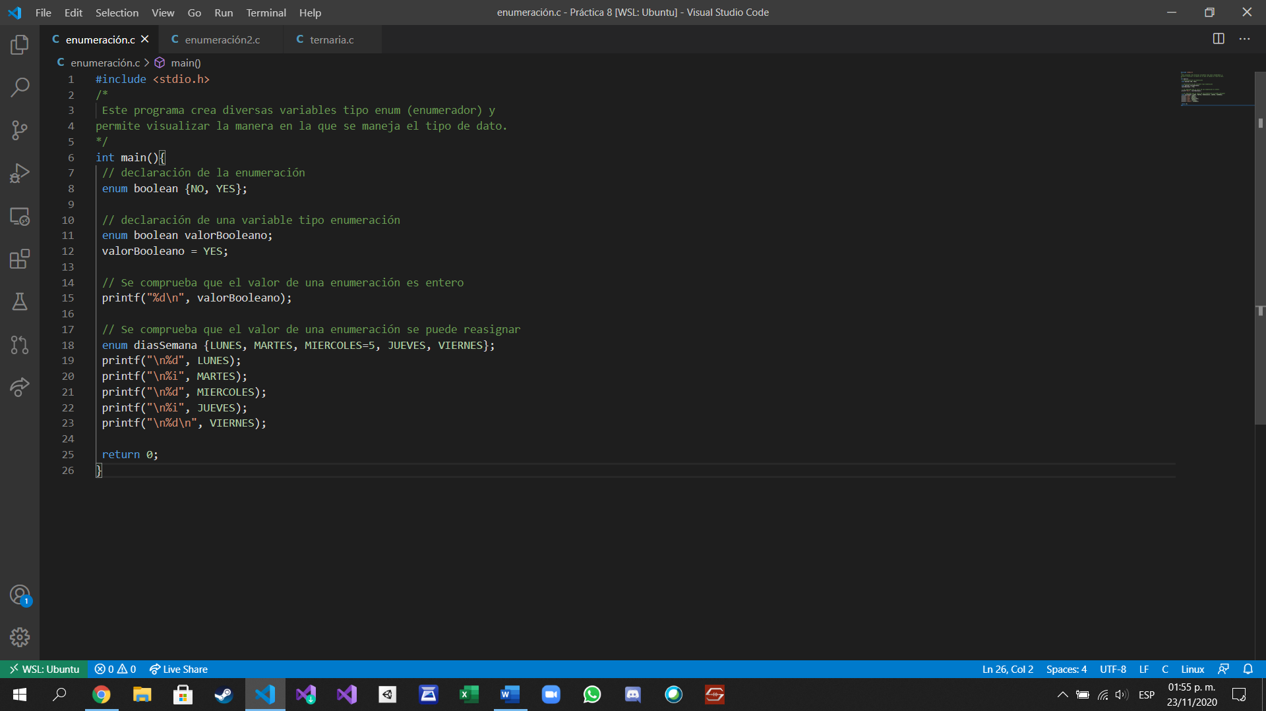

Transcribí el ejemplo de enumeración en enumeración.c

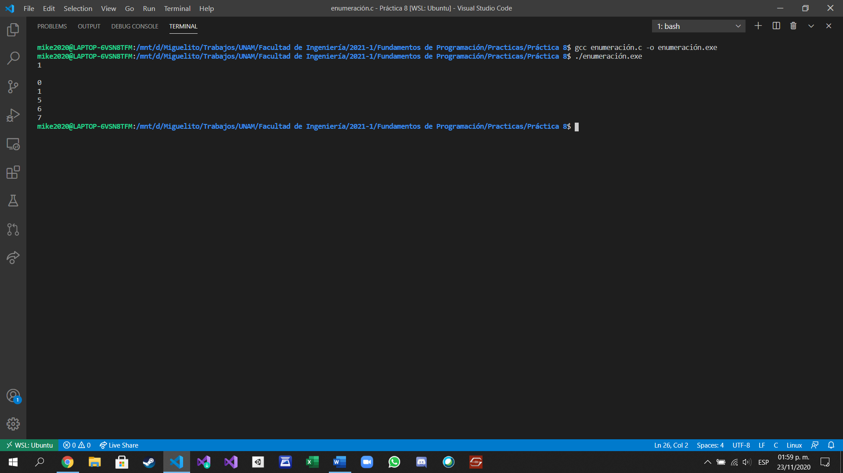

Compilé y ejecuté el programa, y al ejecutarlo, me enumera por renglón 1 0 5 6 7

## Enumeración2.c

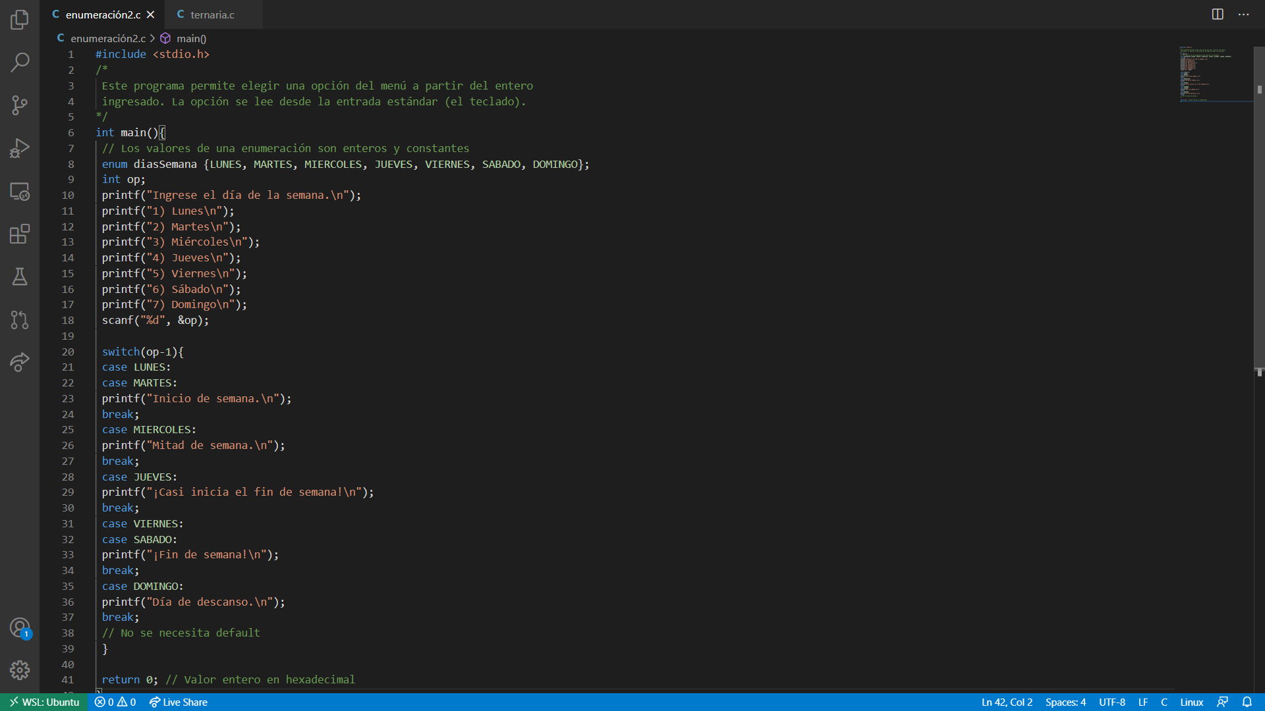

Transcribí el segundo ejemplo de enumeración en enumeración2.c

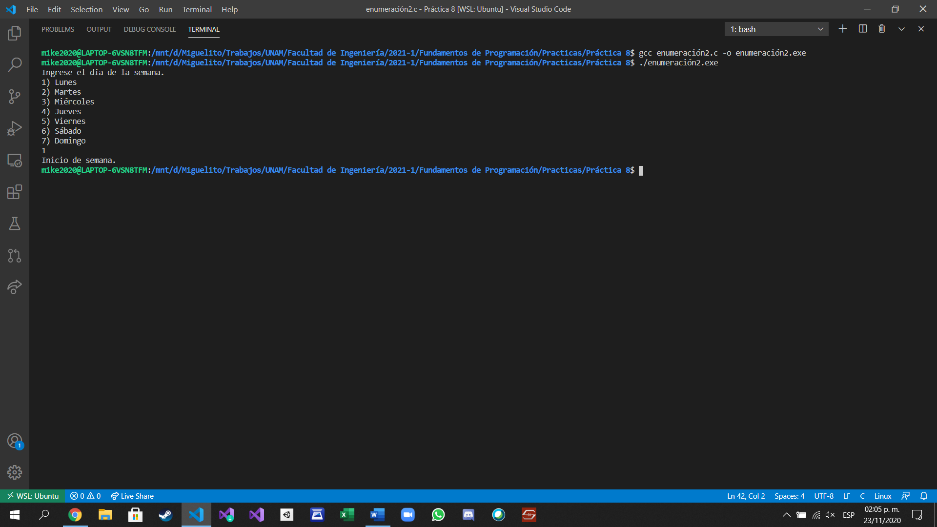

Al compilar y ejecutar el programa, me aparece un menú pidiendo seleccionar un día de la semana, al teclear 1, me marca inicio de semana

## Ternaria.c

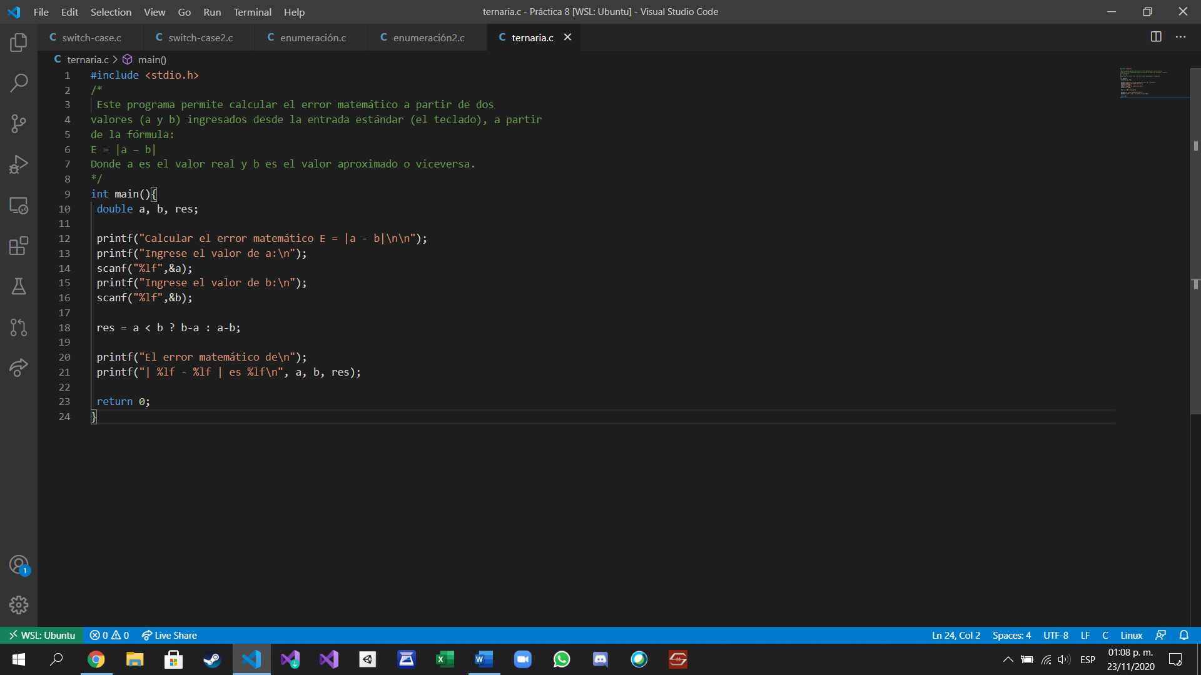

Trascribí el ejemplo de ternaria en ternaria.c

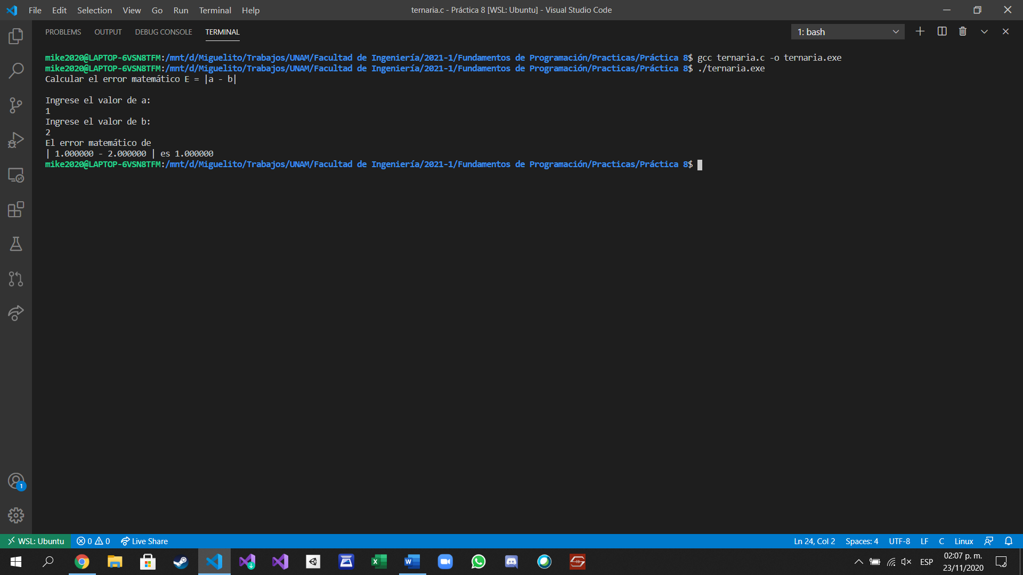

Al compilar y ejecutar el programa, me pide ingresar 2 números para calcular el error matemático entre ellos, al teclear 1 y 2, me marca que el error matemático es de 1

# Conclusiones

Me gustó hacer esta práctica porque puedo identificar las estructuras de control para mi proyecto que es un videojuego usando Unity y C#.

# Referencias

Solano Gálvez, J. A., García Cano, E. E., Sandoval Montaño, L., Nakayama Cervantes, A., Arteaga Ricci, T. I., & Castañeda Perdomo, M. (6 de abril de 2018). *Manual de prácticas de Fundamentos de Programación MADO-17_FP.* Recuperado el 29 de noviembre de 2020, de Fundamentos de Programación: http://lcp02.fi-b.unam.mx/